**NASIL YAPTIM**

**Dr. Hayati TAŞTAN**

**LAB 3 uygulamalarını on-line yapmak:**

<https://hub.gke2.mybinder.org/user/geo-python-site-f2u176dy/lab/tree/source/notebooks/L3/conditional-statements.ipynb> adresine git. **conditional-statements.ipynb** dosyasına çift tıkla:

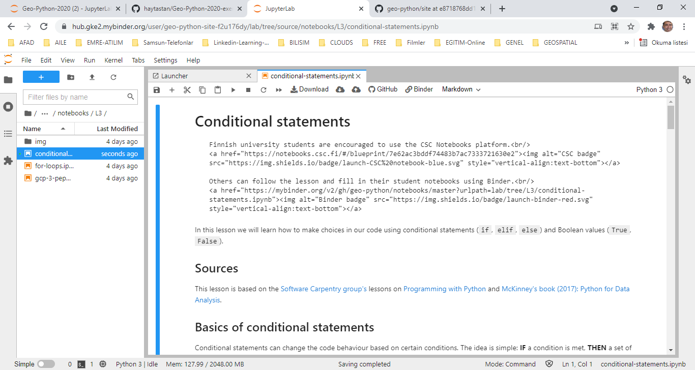

Sayfadaki kutular üzerine gelip SHIFT+ENTER basarak kutu içindeki python komutlarını çalıştır.

**LAB 3 uygulamalarını off-line yapmak:**

Üstteki download ile **conditional-statements.ipynb** isimli jupyter projesini yerel diske indir ve Lesson 3.2 içine aktar:

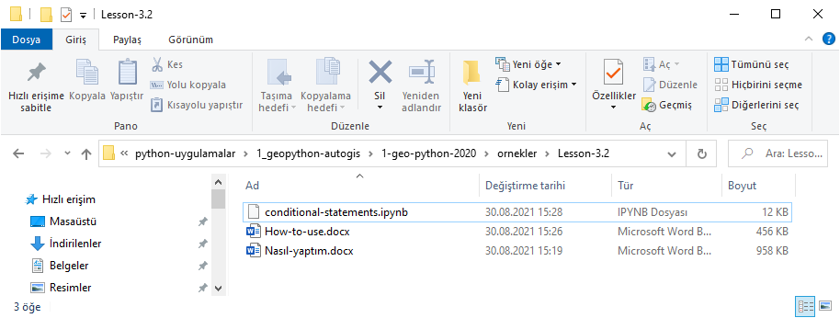

**conditional-statements.ipynb** isimli jupyter projesini, **jupyter lab** ortamında açalım:

QGIS Shell

cd G:\python-uygulamalar\1_geopython-autogis\1-geo-python-2020\ornekler\Lesson-3.2

G:

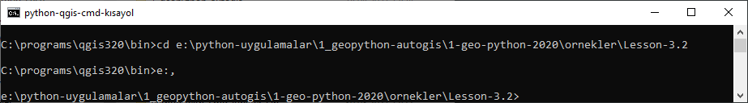

Jupyter lab

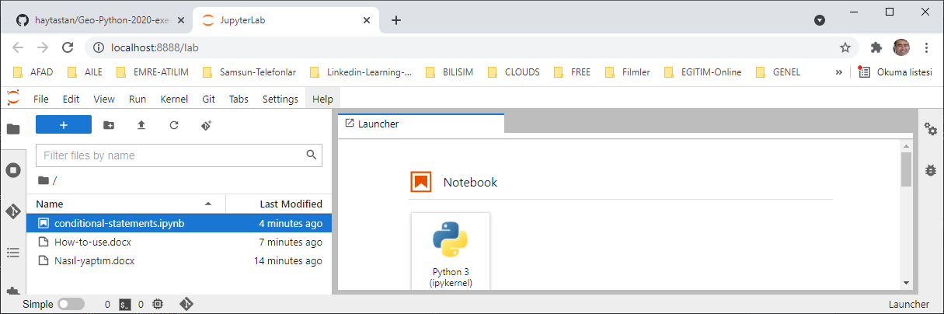

**conditional-statements.ipynb** isimli jupyter projesine çift tıklayalım:

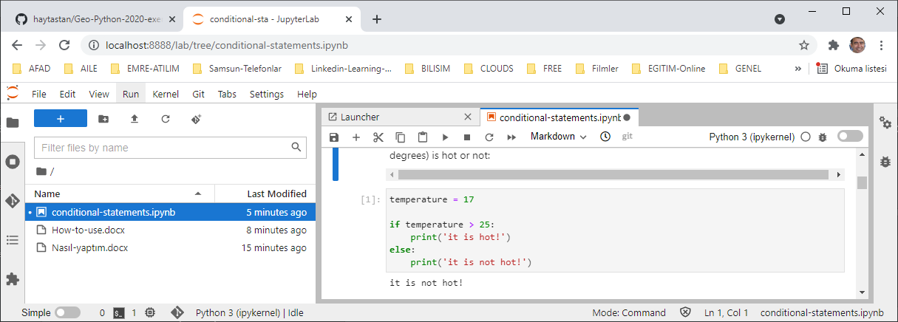

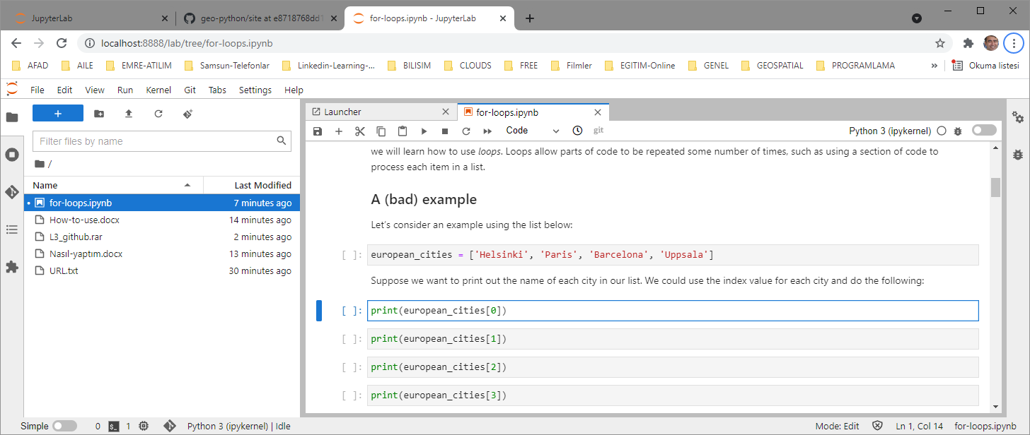Yukarıdaki sayfadaki kutular üzerine gelip, SHIFT+ENTER basarak kutu içindeki python komutlarını çalıştır (veya üstteki > düğmesi ile çalıştır):

**Geo-Python-2020-exercise-3- solutions** isiminde açılacak github reposuna konmak üzere

**Örnek uygulama dosyaları :**

Yukarıdaki kodları **jupyter lab** ortamında çalıştıralım:

QGIS Shell

cd G:\python-uygulamalar\1_geopython-autogis\1-geo-python-2020\ornekler\Lesson-3.1

G:

Jupyter lab

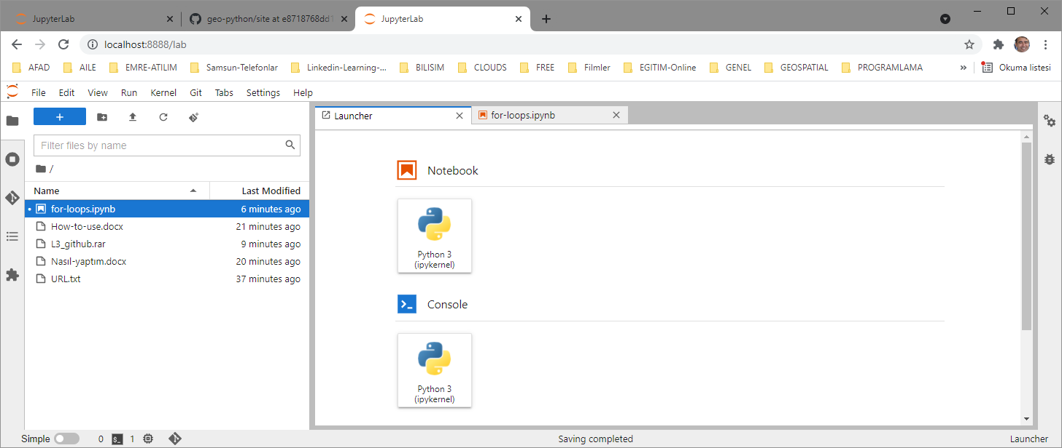

Luncher / Python 3

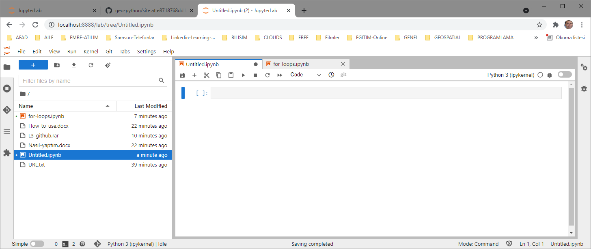ile yeni bir jupyter projesi (**Untitled.ipynb**) oluşturulur:

Projenin üzerine gelip sağ mouse tuşu ile **rename** yapılır:

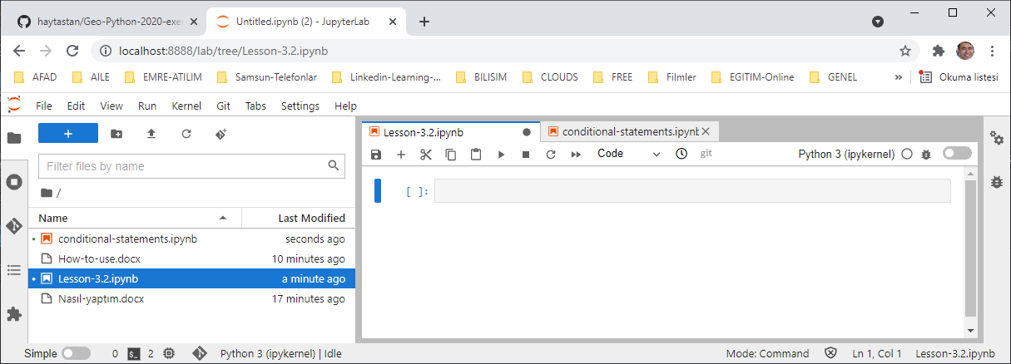

Sol panel üzerinde iken sağ tuşla yeni bir dosya oluşturulur, ismi **conditions.py** olarak değiştirilir:

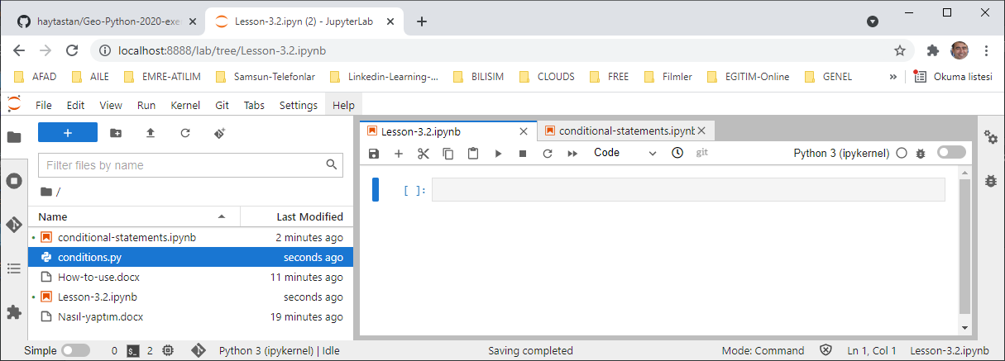

**conditions.py** üzerine çift tıklayılıp aşağıdaki kod bu dosya içine yazılır ve kaydedilir (CTRL+S)

(Aşağıdaki kodlar <http://localhost:8888/lab/tree/conditional-statements.ipynb> projesinden alınmıştır)

# if statement

temperature **=** **17**

**if** temperature **>** **25:**

**print(**'it is hot!'**)**

**else:**

**print(**'it is not hot!'**)**

weather **=** 'rain'

**if** weather **==** 'rain'**:**

**print(**'Wear a raincoat!'**)**

**else:**

**print(**'No raincoat needed.'**)**

# if, elif and else

**if** temperature **>** **0:**

**print(**temperature**,** 'degrees celsius is above freezing'**)**

**elif** temperature **==** **0:**

**print(**temperature**,** 'degrees celsius is at the freezing point'**)**

**else:**

**print(**temperature**,** 'degrees celsius is below freezing'**)**

temperature **=** **-3**

**if** temperature **>** **0:**

**print(**temperature**,** 'degrees celsius is above freezing'**)**

**elif** temperature **==** **0:**

**print(**temperature**,** 'degrees celsius is at the freezing point'**)**

**else:**

**print(**temperature**,** 'degrees celsius is below freezing'**)**

yesterday **=** **14**

today **=** **10**

tomorrow **=** **13**

**if** yesterday **<=** today**:**

**print(**'A'**)**

**elif** today **!=** tomorrow**:**

**print(**'B'**)**

**elif** yesterday **>** tomorrow**:**

**print(**'C'**)**

**elif** today **==** today**:**

**print(**'D'**)**

#Combining conditions

**if** **(1** **>** **0)** **and** **(-1** **>** **0):**

**print(**'Both parts are true'**)**

**else:**

**print(**'At least one part is not true'**)**

**if** **(1** **<** **0)** **or** **(-1** **<** **0):**

**print(**'At least one test is true'**)**

weather **=** 'rain'

wind_speed **=** **9**

# If it is windy or raining, print "stay at home", else print "go out and enjoy the weather!"

**if** **(**weather **==** 'rain'**)** **or** **(**wind_speed **>=** **8):**

**print(**'Just stay at home'**)**

**else:**

**print(**'Go out and enjoy the weather! :)'**)**

#Combining for-loops and conditional statements

temperatures **=** **[0,** **12,** **17,** **28,** **30]**

# For each temperature, if the temperature is greater than 25, print "..is hot"

**for** temperature **in** temperatures**:**

**if** temperature **>** **25:**

**print(**temperature**,** 'is hot'**)**

**else:**

**print(**temperature**,** 'is not hot'**)**

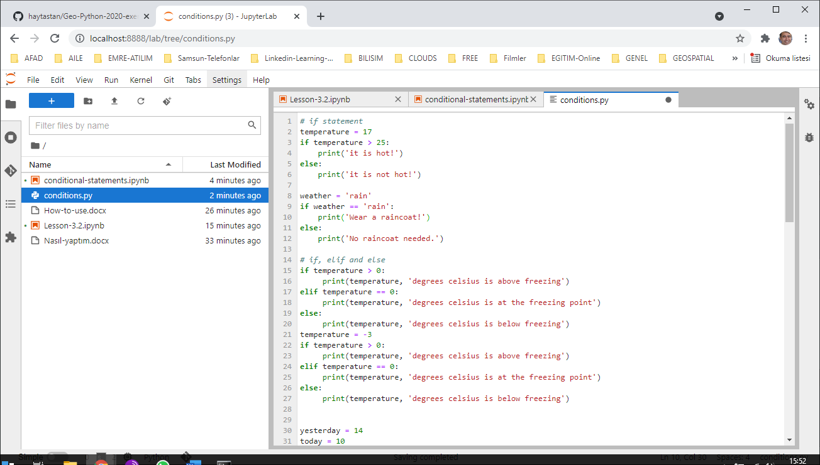

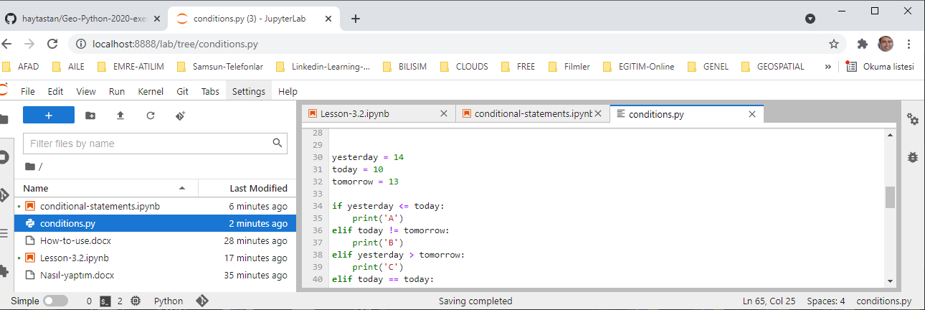

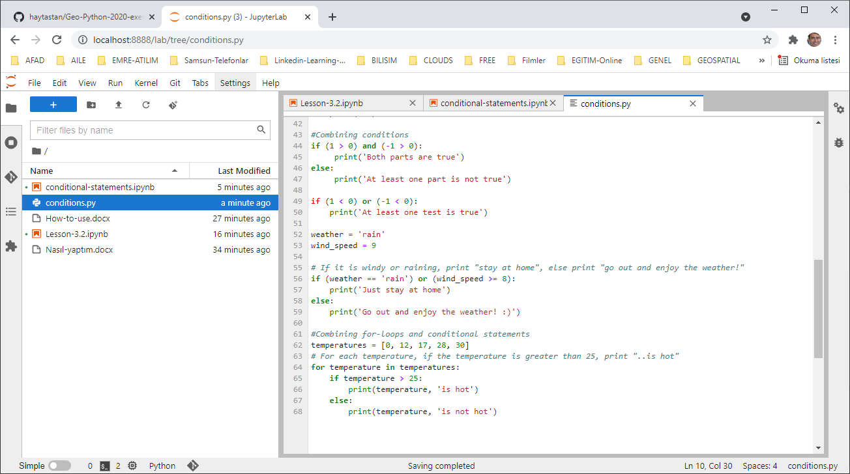

**Lesson-3.2.ipynb** proje dosyasına çift tıklatılır ve açılan kutu içine aşağıdaki komut yazılır:

**run loop.py**

ve imleç kutu içinde iken **SHIFT+ENTER** tuşlarına basılara komut çalıştırılır:

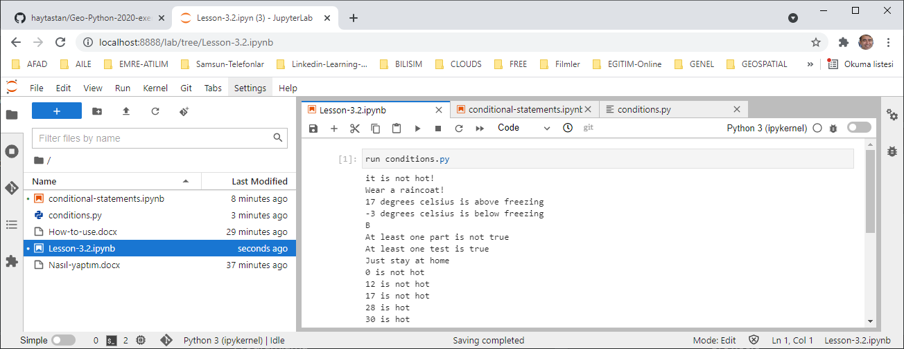

**conditions.py dosyasını github’a aktarma:**

Github ortamından **Geo-Python-2020-exercise-3-solutions** isimli repo clone edilir:

(user: mygmail, pass: Çocuklar+1962)

Repo clone edilir (Git Colne a repository)

Adres olarak: <https://github.com/haytastan/Geo-Python-2020-exercise-3-solutions>

**conditions.py** dosyası Geo-Python-2020-exercise-3-solutions isimli yerel repo içine kopyalanır.

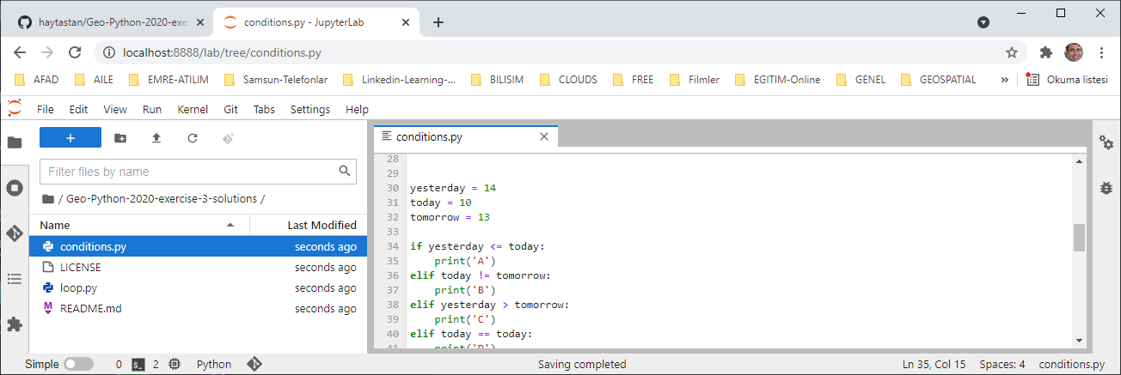

Sol panodaki **Git** ikonuna tıklanıp**, conditions.py** seçilip, dosyanın sağındaki **+** işareti (Track this file) tıklanır, dosya olduğu doğrudan “staged” area içine aktarılır.

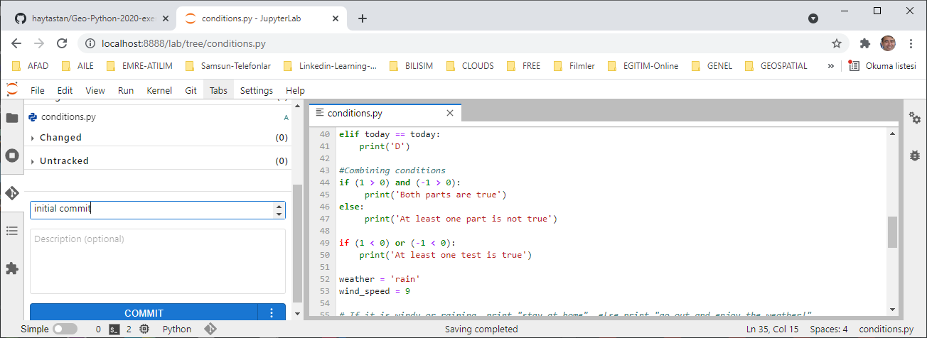

Aşağıdaki **summary kutusu içine** initial commit yazılır. Ve en alttaki **COMMIT** düğmesine tıklanarak değişiklikler, dosya push için hazır hale getirilir:

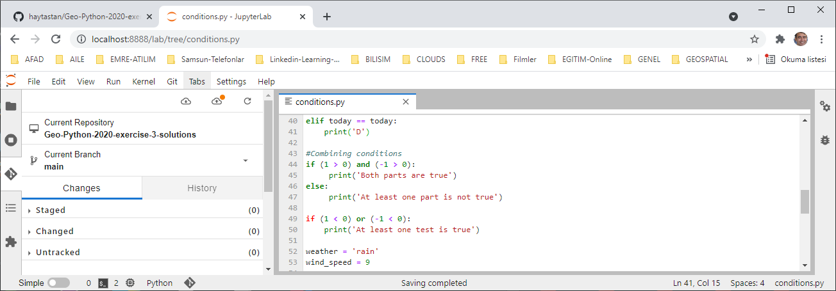

Üstteki **Git/Push to remote** menüsü ile **stage area**’daki değişiklikler uzaktaki **github** reposuna gönderilir:

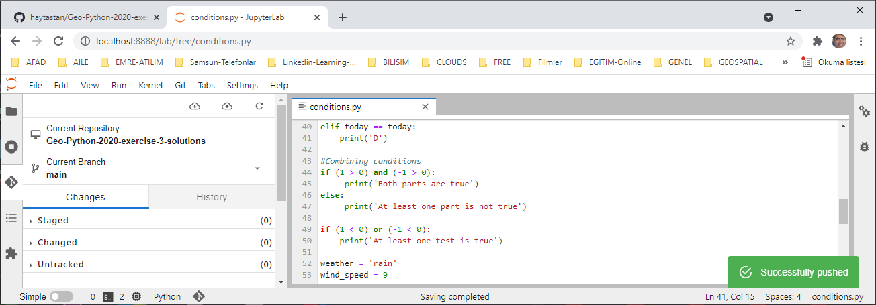

Github reposunda, **conditions.py** görülür:

